Общий текст.

В странице не нужна красота. Требуется голая функциональность понятность и эффективность.

Парсер можно запускать один раз ночью, или же по требованию(сделать статус загрузки 0-100%)///Добавить если хватит бюджета интерактив в виде воздействия всех команд как на сайте.

Цикл операций на сайте

1. Создается приложение с лекарственными средствами. Вкладка "*Приложение к годовому договору*" (Выдается статус "*На формировании счета на оплату*", "*На рассмотрении*"). Внутри заполняются данные по имени товара серии сроку а так же количеству. После создания присваивается № приложения. Нужно парсить этот блок.

При изменении статуса "Ожидается оплата" внутри вкладки "Операции/просмотр" выставляется счет в PDF. Его надо скачивать только когда заполнены поля ID, Имя материала, Серия, Срок годности см. «Пример для сертификации» отмечены красным блоком. Скачивать PDF в корневую папку, прописанный в админке, сайт или скрипт должен создавать папку с наименованием «ID_Имяматериала_Serial_expdate(ddMMYYYY)» с красного блока туда вставлять PDF ”номерприложения_PayBill.pdf” Надо парсить этот блок.

*ИНОГДА приложение аннулируется так как его не правильно заполнили. Его все равно нужно указывать в отчете со статусом «Анулирован» к сожалению примера с таким статусом нет. Но все статусы можно указать под админкой чтобы парсер запрашивал именно эти статусы. После оплаты, присваивается статус “Активен”, Тогда уже не надо парсить эти данные.

2. После идет этап создания заявление во вкладке «заявки». После создания заявки, парсер должен сопоставить №приложения и №заявки по спарсенным данным внутри вкладки «операции/Инфомация о заявленной продкуции/» Внутри каждого препарата есть данные «Наименование, номер сериии, размер партии» парсить по этим параметрам, так как приложения и заявка никак не связанны между собой эта функция должна работать на 100%.

3. После создания заявки статус меняется на «Предоставил» или «Передана на экспертизу».

Если статус меняется Возвращено. Значит есть ошибки и они комментируются. Они указаны внутри вкладки «Операции/Чтение/Перечень документов(слева на сайте выпадающий список)/иконка “i”»



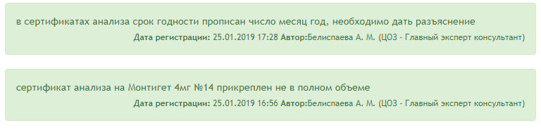

парсить нужно каждую иконку i, коментарии не брать коментарии если там пусто. Коментарии сделать с выпадающим списком(или как то спрятать чтобы не занимало много места) Этот блок надо парсить.

4. При изменении статуса заявки «Вынесено решение» создать папку (Ссылку к папке с pdf разместить на вкладке «Заключение») IDматериала_партия_серия_дата на сервере (ссылка в админке). В папке создать PDF IDматериала_партия_серия_срокгодности(ddMMYYYY).pdf из вкладки «Операции/Просмотр/Информация о заявленной продукции/Кликнуть на препарат из списка/Ниже активируется ссылка на Файл ЗБК.pdf». Парсить нужно каждый препарат и выгружать pdf.

Из этого pdf спарсить данные в корневую папку в любой удобный вам формат с названием ZBK.xml/json/csv/txt в UTF-8. И после если появятся новые pdf данные просто добавлять в таблицу не удаляя прежние данные.

|  |  |  |  |
| --- | --- | --- | --- |
| Имя | type | отображать | Данные |
| Номер сертификата | str | + | Из pdf |
| ID_товара | Int | + | Из спрасенных данных с страницы с заявкой |
| Краткий текст материала | str | + | Из спрасенных данных с страницы с заявкой |
| Партия | Int | + | Из спрасенных данных с страницы с заявкой |
| Серия | Str | + | Из спрасенных данных с страницы с заявкой |

После получения Выгрузки PDF можно не парсить эти данные.

Создать config файл там указать поля:

Путь к корневой папке со счетами =

Путь к корневой папке с заключениями о безопасности =

Статус аннулирован из приложения =

*ссылку на этот conf выдать мне чтобы я мог менять, так же возможно все что пропустил в тз реализовать через этот conf файл.

.